
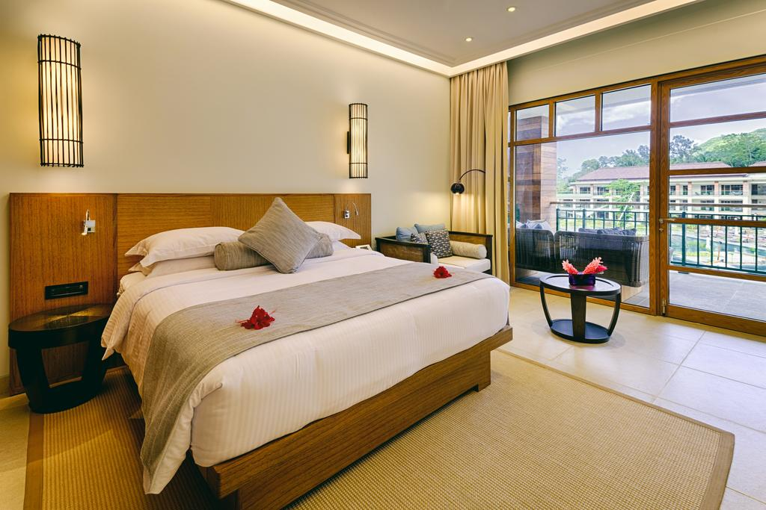
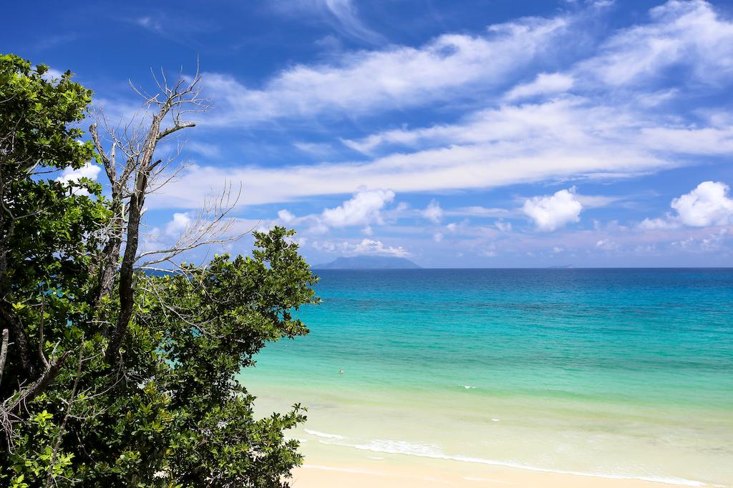

SAVOY RESORT & SPA - MAHE

TRANSPORT AVION - PLECARI DIN BUCURESTI

Localizare: Savoy Resort & Spa este situat pe plaja, in regiunea Beau Vallon, la 5 km de Gradina Botanica, la 6 km de mers cu masina de orasul Victoria si la mai putin de 20 de minute de mers cu masina de Aeroportul Mahe.

Facilitati hotel: Hotelul dispune de receptie, restaurant tip buffet suedez si a la carte, zona de food cuprinde 6 localuri cu multe optiuni pentru servirea mesei, de la gustari la preparate gourmet servite pe terasa de langa piscina, piscina exterioara, lounge bar, bar la piscina, terasa, centru de fitness, centru de SPA, camera de bagaje, sali de conferinte, internet WiFi, magazine, zona de picnic, mini club pentru copii.

Facilitati camere: Camerele complexului au aer conditionat, balcon, minibar, WiFi gratuit, TV LCD programe satelit, pay movies, aparat de ceai si cafea, bai private cu cada si dus separat, uscator de par, halate de baie si papuci, zona de living cu birou si canapea, seif, telefon, lenjerie premium, room service, serviciu zilnic de menaj.

Site oficial: https://savoy.sc/

Orar de zbor pachete 7 nopti cazare, plecari Bucuresti (plecarile din Ianuarie – Martie):
Dus:
Bucuresti Vineri (21:35) -> (00:05) Sambata Istanbul (01:50) -> (11:10) Seychelles Sambata
Sejur 7 nopti Seychelles
Intors:
Seychelles Sambata (21:10) -> (04:35) Istanbul Duminica (08:15) -> (08:35) Bucuresti Duminica
Orar de zbor pachete 10 nopti cazare, plecari Bucuresti (plecarile din Ianuarie – Martie):
Dus:
Bucuresti Marti (21:35) -> (00:05) Miercuri Istanbul (01:50) -> (11:10) Seychelles Miercuri
Sejur 7 nopti Seychelles
Intors:
Seychelles Sambata (21:10) -> (04:35) Istanbul Duminica (08:15) -> (08:35) Bucuresti Duminica

Orar de zbor pachet-ul de 6 nopti cazare, plecare Bucuresti (plecarea din 23 martie 2018):
Dus:
Bucuresti Vineri (21:35) -> (00:05) Sambata Istanbul (01:50) -> (11:10) Seychelles Sambata
Sejur 6 nopti Seychelles
Intors:
Seychelles Vineri (21:00) -> (04:10) Istanbul Sambata (07:10) -> (08:30) Bucuresti Sambata

Orar de zbor pachete 7 nopti cazare, plecari Bucuresti (plecarile din Aprilie – Mai):
Dus:
Bucuresti Joi (21:35) -> (23:00) Joi Istanbul / Istanbul Vineri (01:40) -> (10:55) Seychelles Vineri
Sejur 7 nopti Seychelles
Intors:
Seychelles Vineri (21:00) -> (04:10) Istanbul Sambata (07:10) -> (08:30) Bucuresti Sambata
Orar de zbor pachete 9 nopti cazare, plecari Bucuresti (plecarile din Aprilie – Mai):
Dus:
Bucuresti Marti (21:35) -> (23:00) Marti Istanbul / Istanbul Miercuri (01:40) -> (10:55) Seychelles Miercuri
Sejur 7 nopti Seychelles
Intors:
Seychelles Vineri (21:00) -> (04:10) Istanbul Sambata (07:10) -> (08:30) Bucuresti Sambata

